**МИНИСТЕРСТВО ОБРАЗОВАНИЯ РЕСПУБЛИКИ БЕЛАРУСЬ БЕЛОРУССКИЙ ГОСУДАРСТВЕННЫЙ УНИВЕРСИТЕТ**

Факультет прикладной математики и информатики

Чешко Ульяна Геннадьевна

Отчет по лабораторной работе №2 курса

«МД и СУБД» студентки 2 курса 5 группы

Преподаватель

Волчецкая Полина Сергеевна

**Минск 2023**

**Лабораторная работа № 2.**

Язык SQL. Выборка из одной таблицы. Выборка с добавлением. Выбор уникальных строк. Извлечение диапазона строк. Сортировка.

1.Использование конструктора таблиц в SQL Server Management Studio

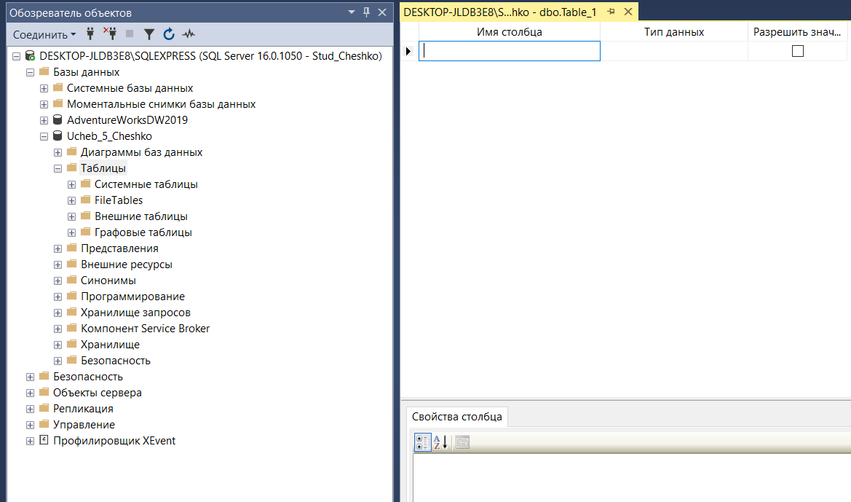

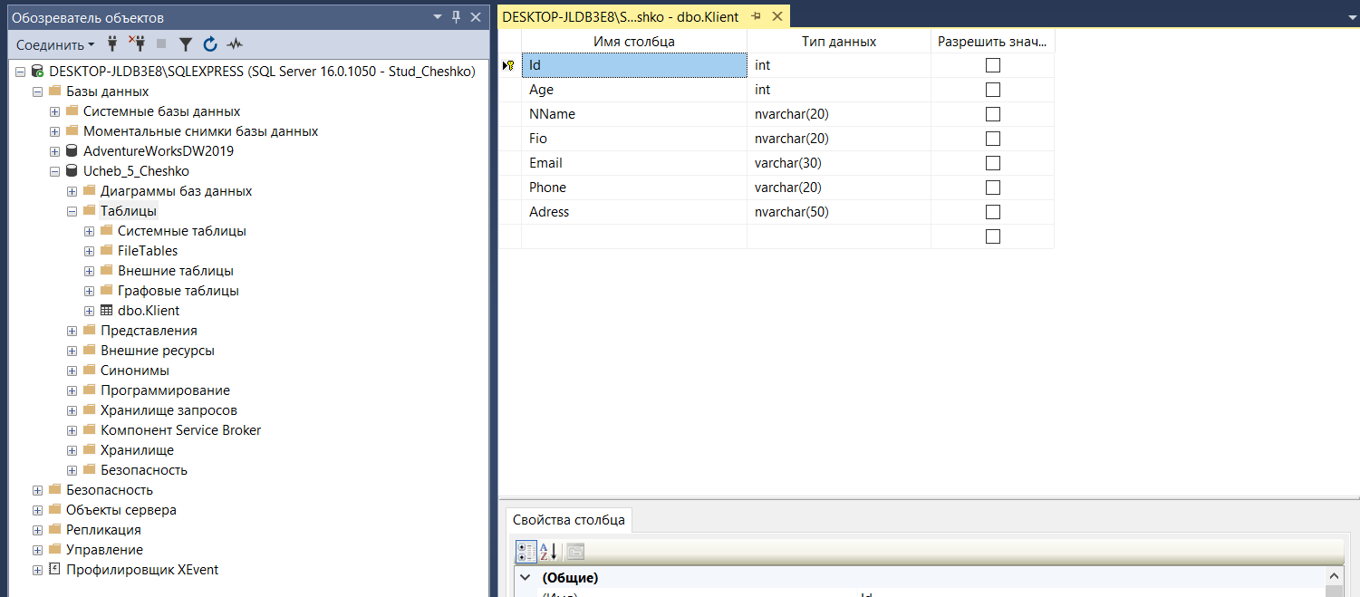

1.Создать средствами конструктора таблиц в SQL Server Management Studio таблицу Student.

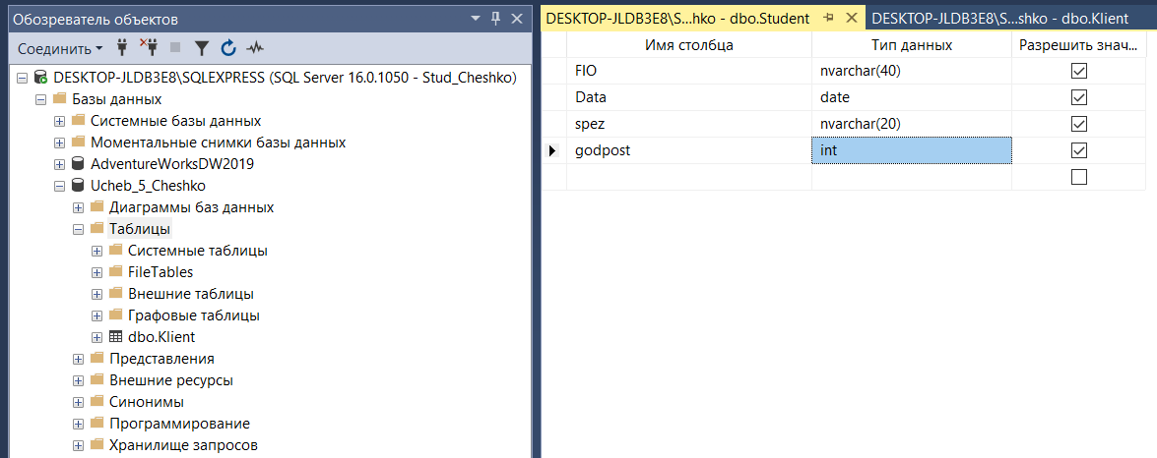

2. Заполните таблицу данными Student.

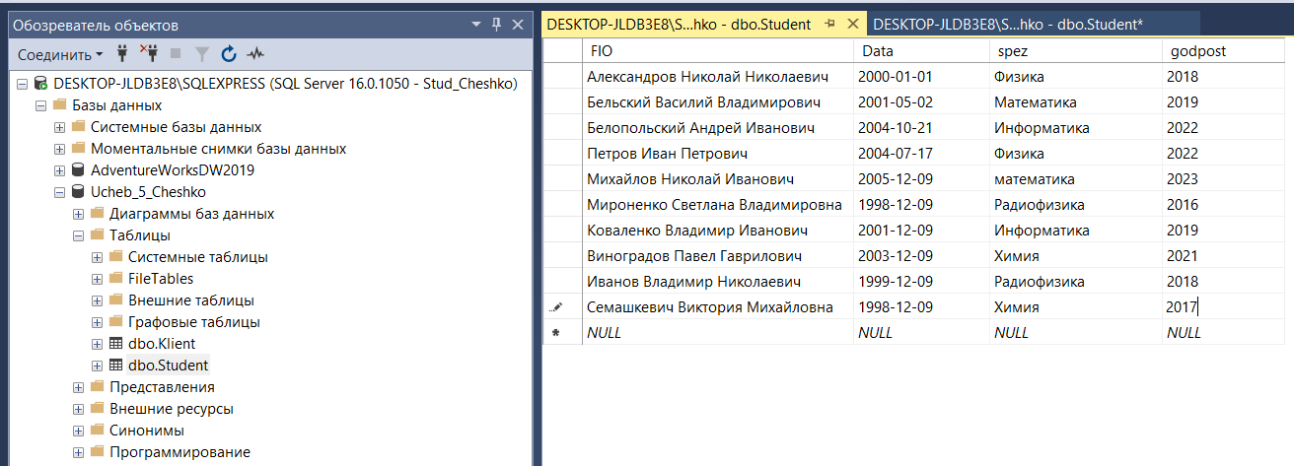

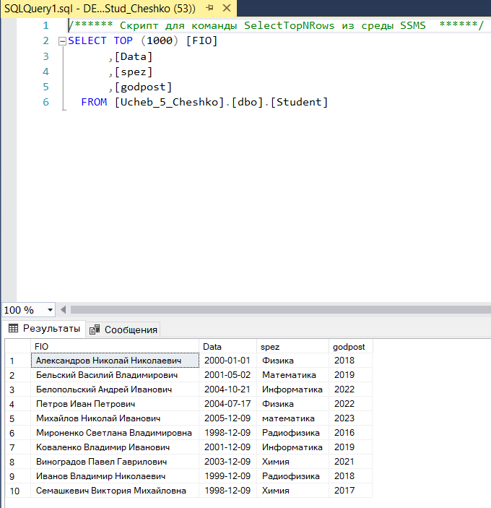

2.1. Добавьте еще 7 записей в таблицу

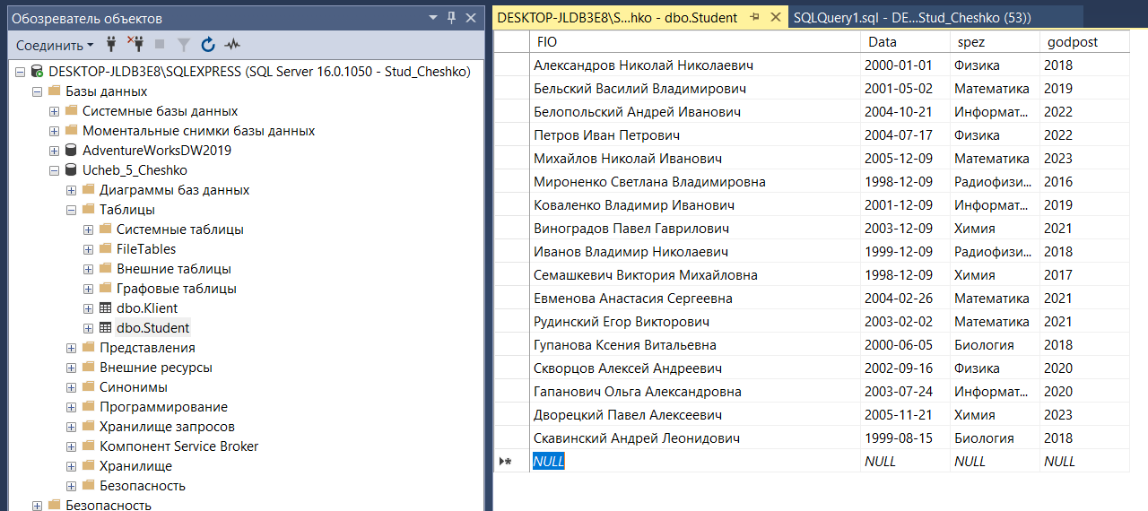

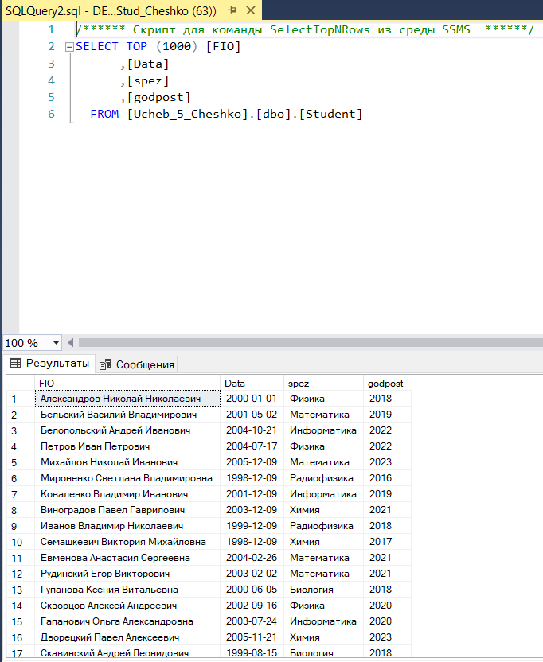

**3. Команда Select**

3.2 Вывести список всех СТУДЕНТОВ :

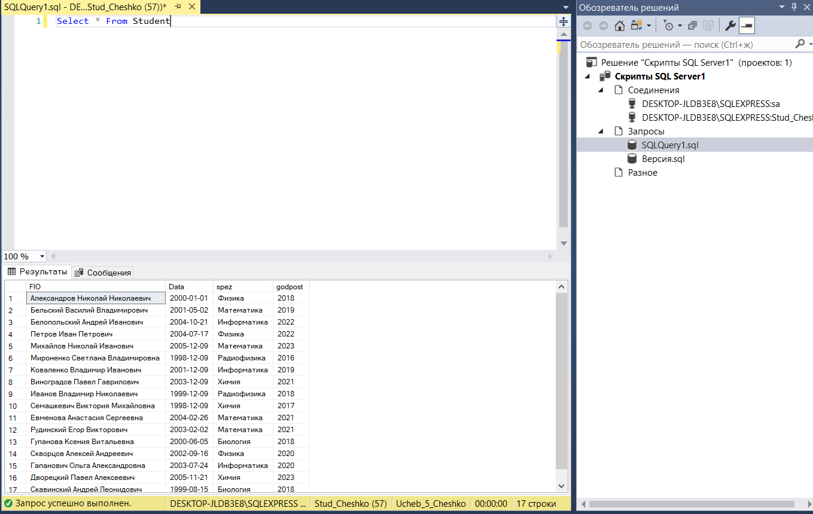

3.3 Вывести ФИО и дату рождения всех студентов:

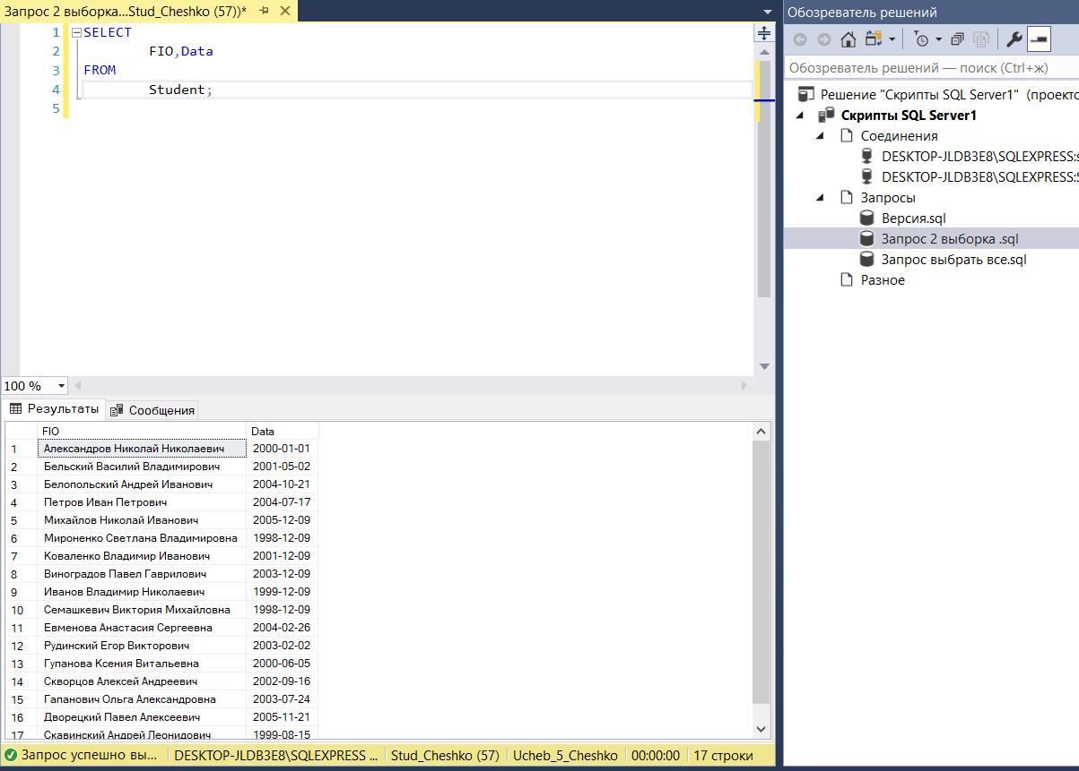

3.4: Создайте вычисляемое поле «Информация», содержащее информацию об студентах в таком виде: «Студент Петров Петр Петрович, специализация: математика»:

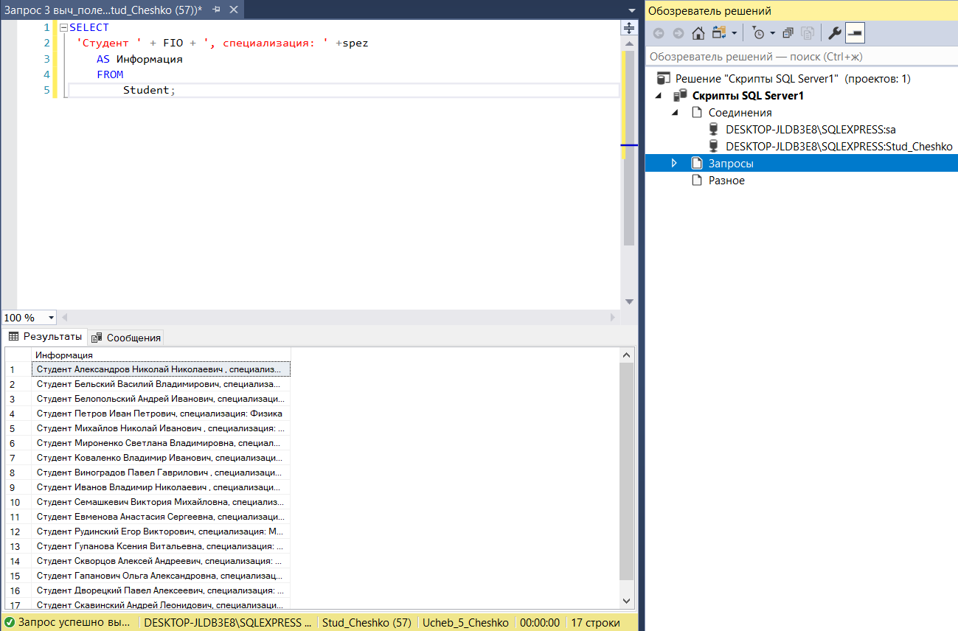

3.5 Вывести FIO студентов и номер следующего года после поступления:

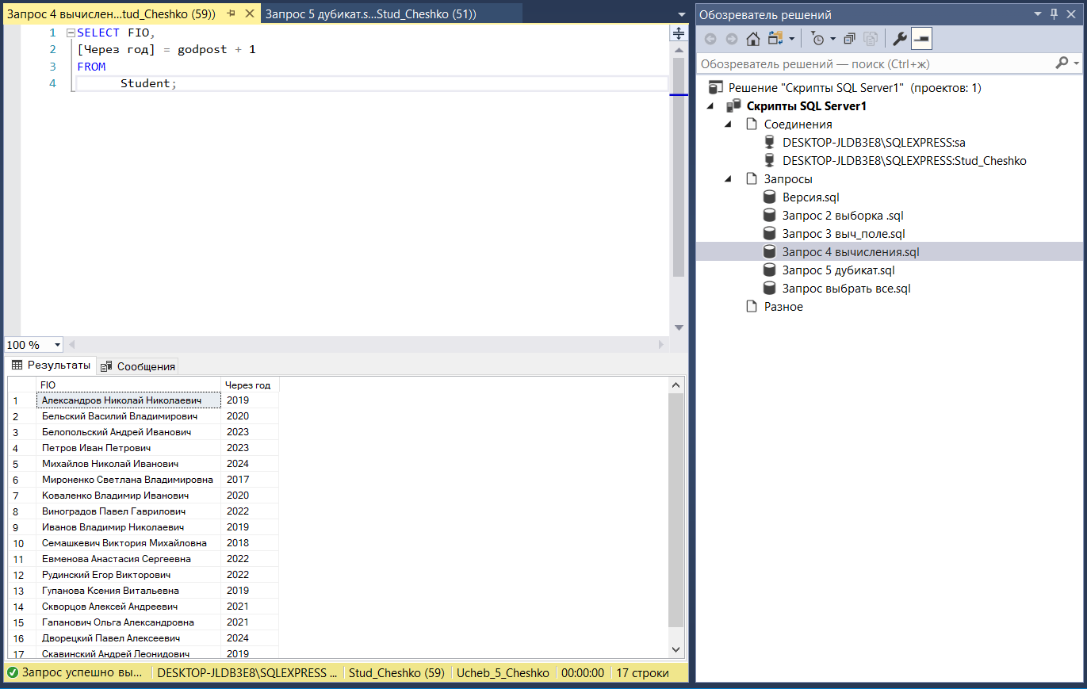

3.6 Выведите список специализаций (spez), убрав дубликаты, сохраните запрос под именем «Запрос 5 дубликат»

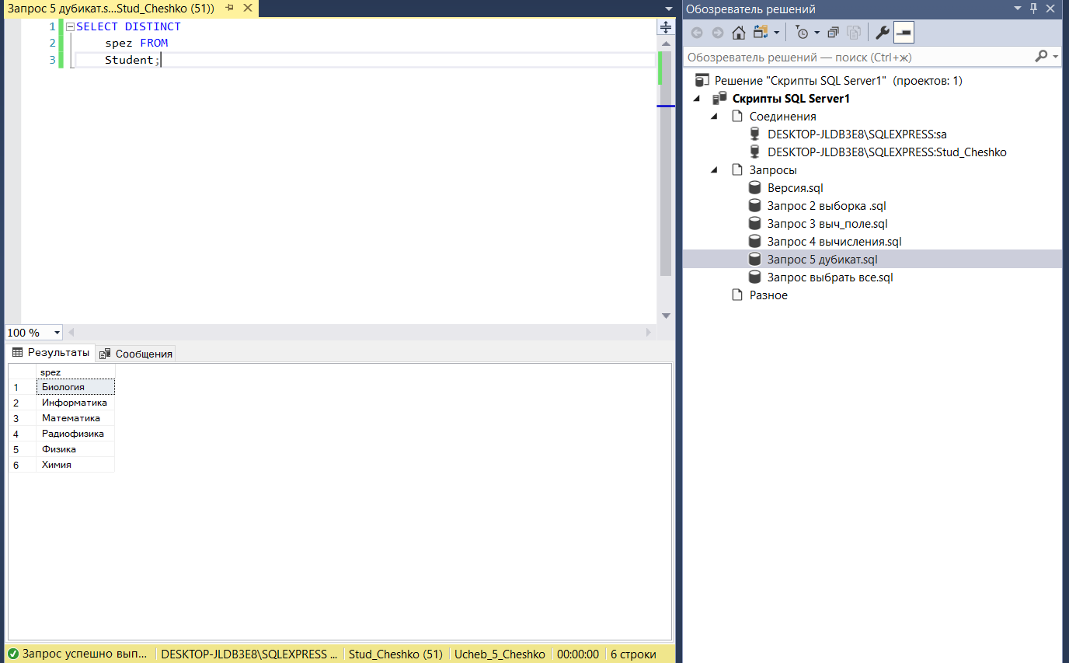

3.7 Вывести список студентов, отсортированный по возрастанию года поступления, сохранить «Запрос 6 сортировка»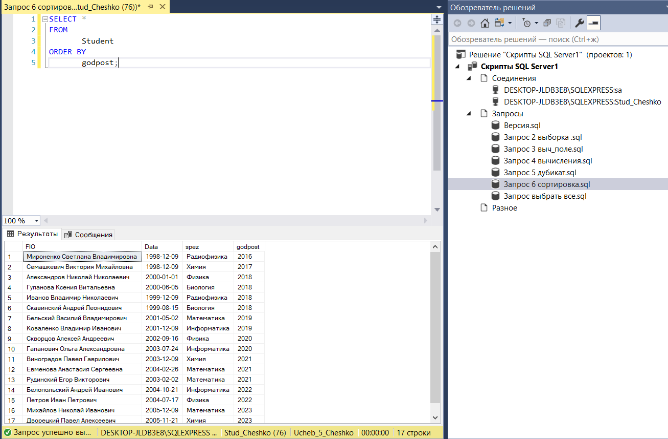

3.8 Вывести список студентов, отсортированный в обратном алфавитном порядке по полю «Spez» и в алфавитном порядке по полю «FIO», сохранить под именем «Запрос 7 сортировка 2»

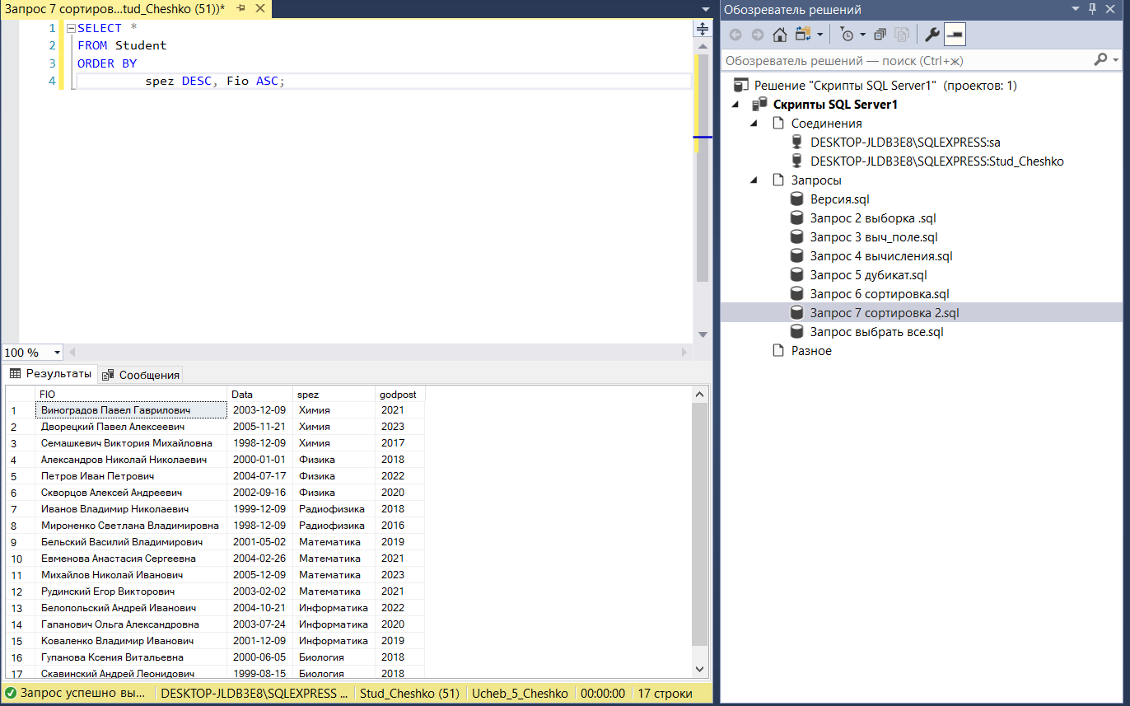

3.9 Вывести первые две строки из списка студентов, отсортированного в алфавитном порядке по полю «ФИО», сохранить под именем «Запрос 8 ТОР»

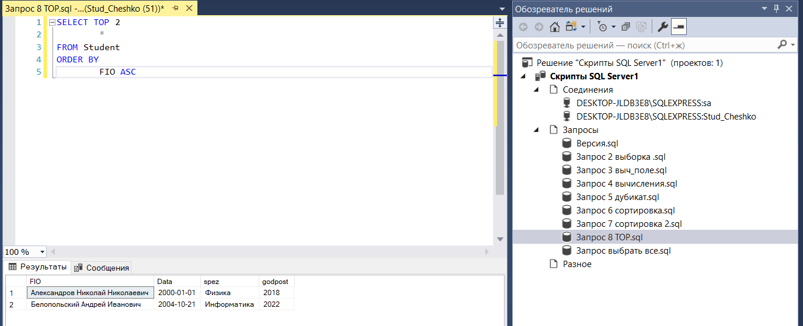

3.10: Вывести первые 30% строк из списка студентов, отсортированного по возрастанию года поступления, сохранить под именем «Запрос 9 процент»

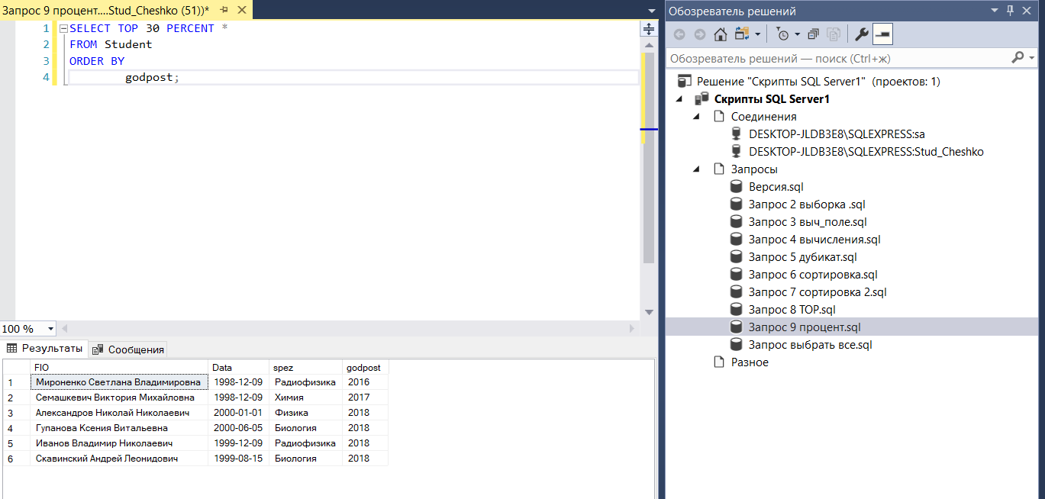

3.11 Вывести из таблицы «Student, отсортированной по возрастанию года года поступления, список студентов, у которых год поступления – один из первых четырех в отсортированной таблице, сохранить под именем «Запрос10 With»

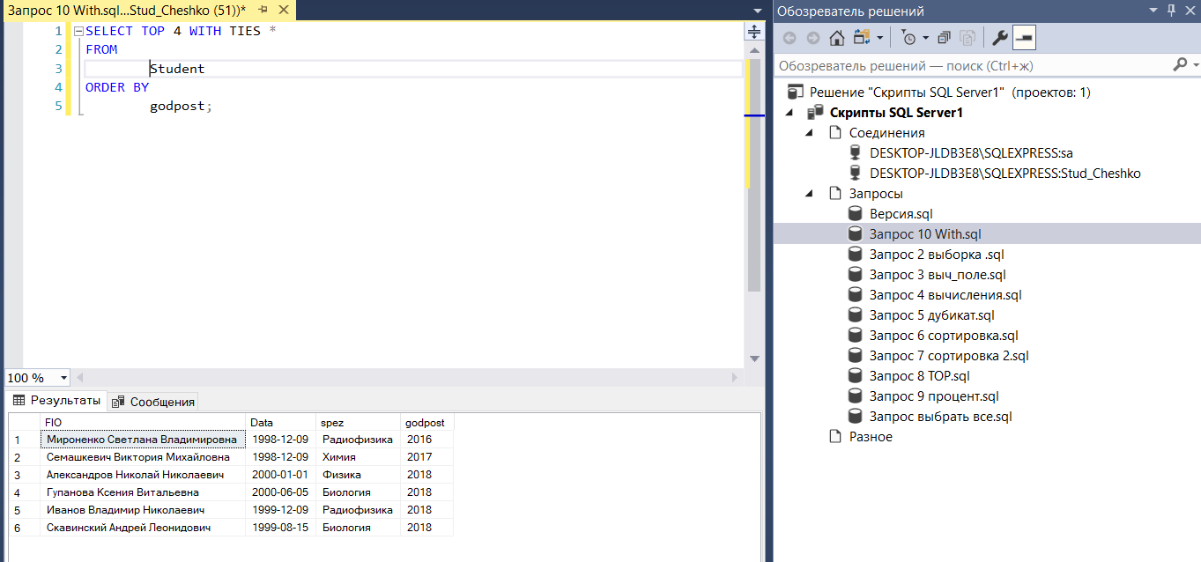

3.12: Вывести, начиная с третьего, список студентов, отсортированный в алфавитном порядке ФИО, сохранить под именем «Запрос11 Offset»

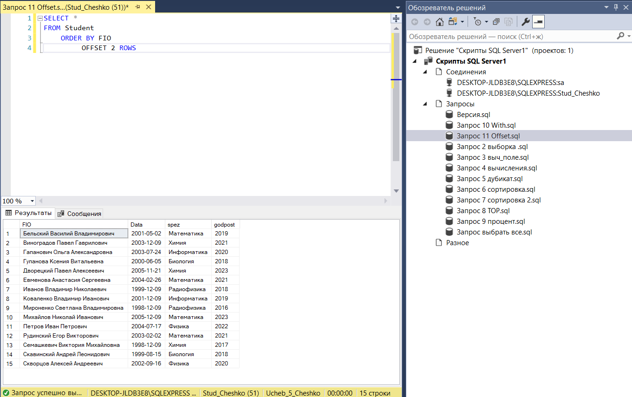

3.13 Вывести, начиная с третьего и до десятого, список студентов, отсортированный в алфавитном порядке ФИО, сохранить под именем «Запрос12 Rows»

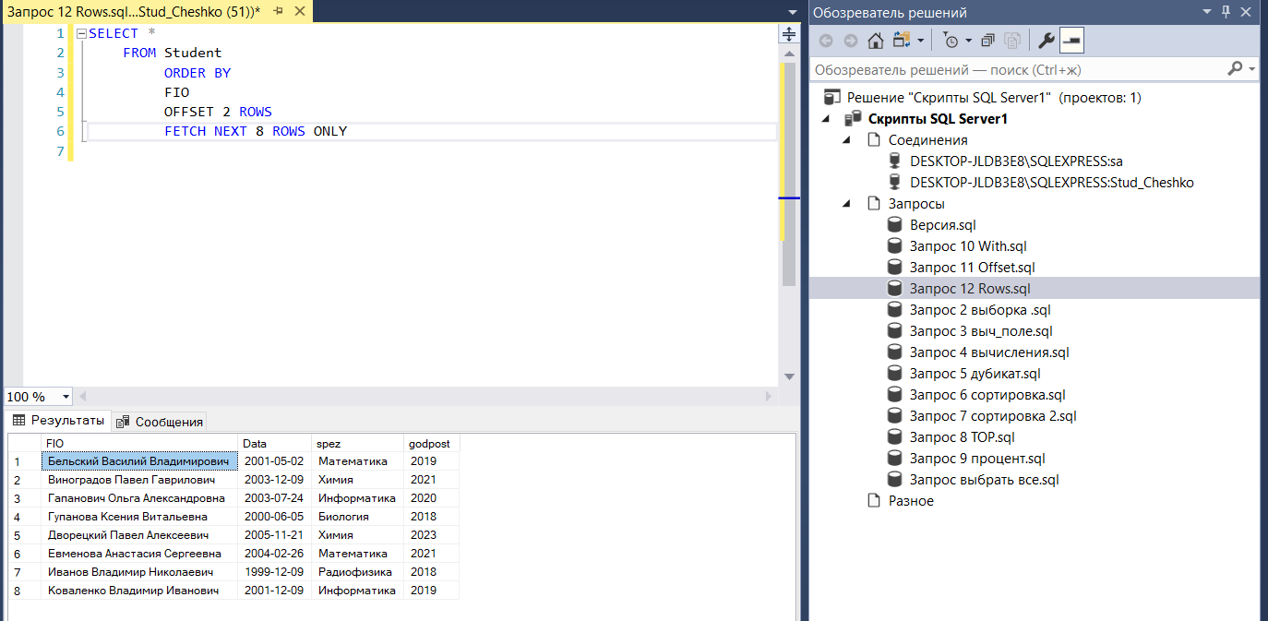

**4. Самостоятельная работа.**

1) Вывести ФИО, специализацию и дату рождения всех студентов.

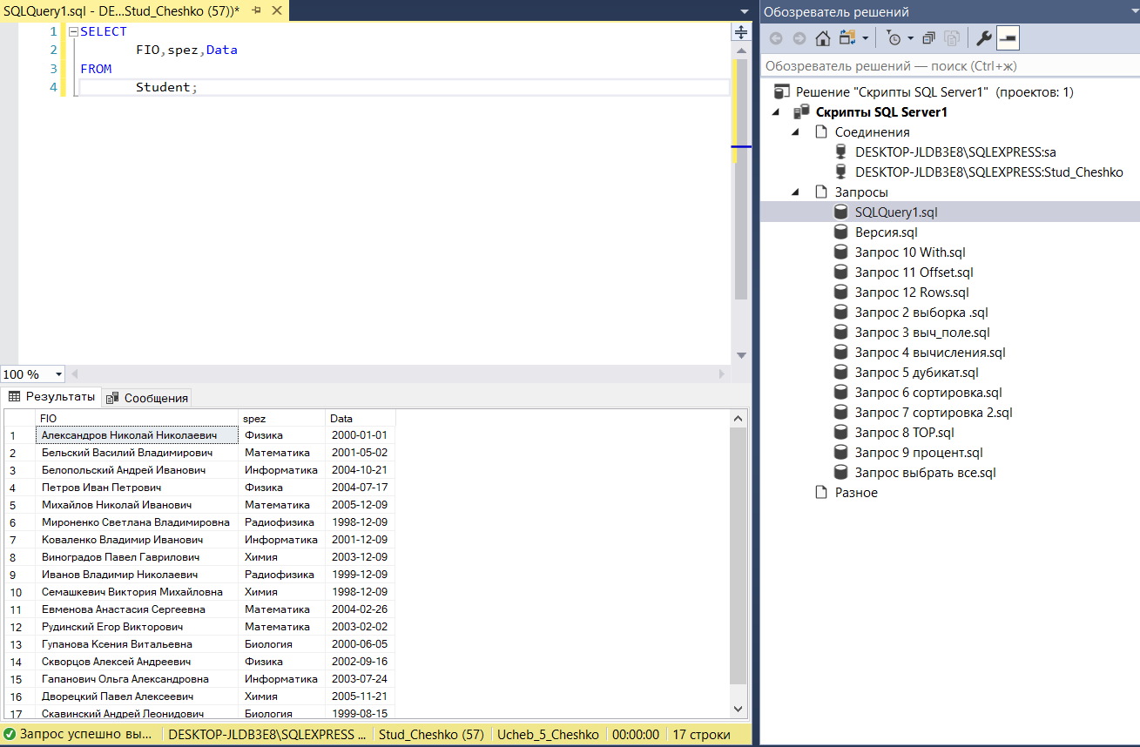

2) Создать вычисляемое поле «О поступлении», которое содержит информацию об студентах в виде: «Петров Петр Петрович поступил в 2018».

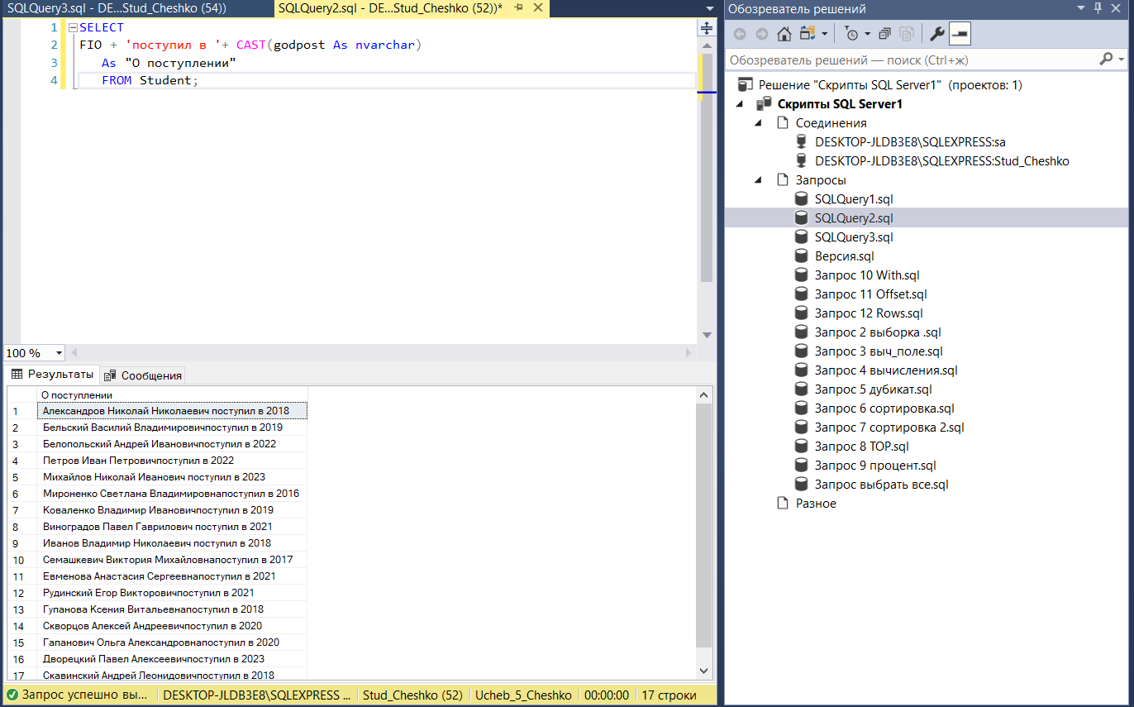

3) Вывести ФИО студентов и вычисляемое поле «Через 5 лет после поступления».

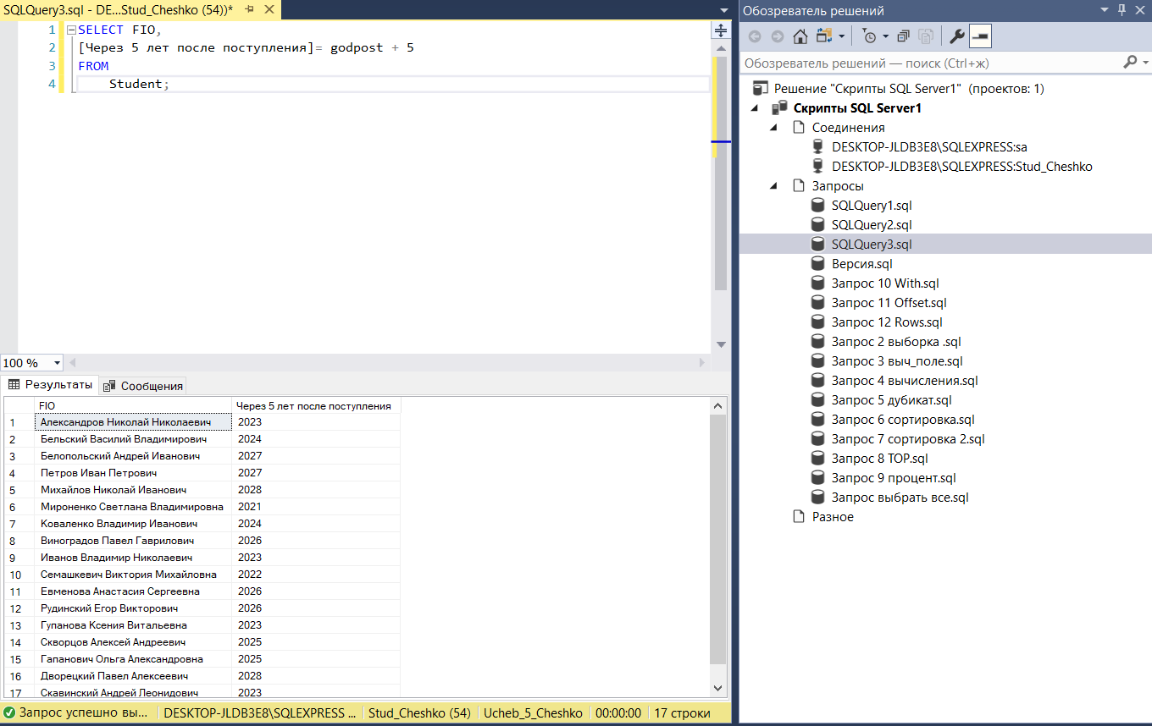

4) Вывести список годов поступления, убрав дубликаты.

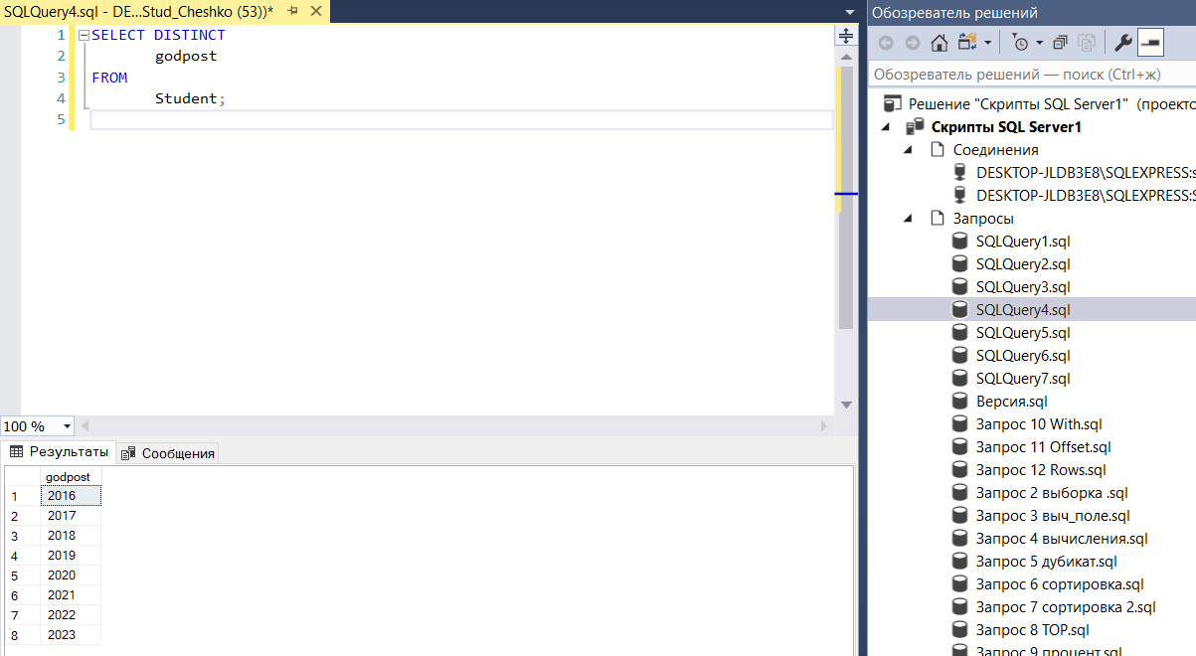

5) Вывести список студентов, отсортированный по убыванию даты рождения.

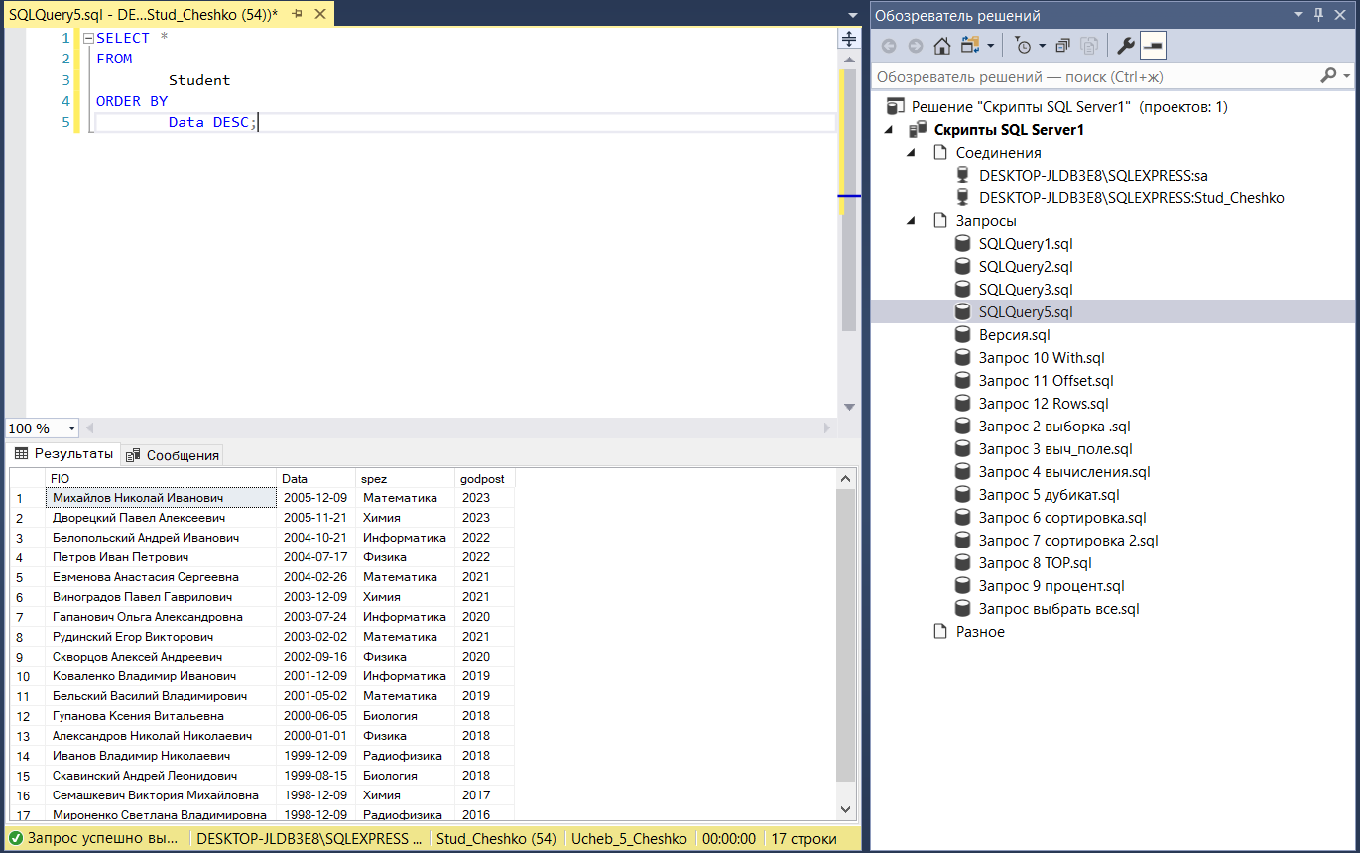

6) Вывести список студентов, отсортированный в обратном алфавитном порядке специализаций, по убыванию года поступления, и в алфавитном порядке ФИО.

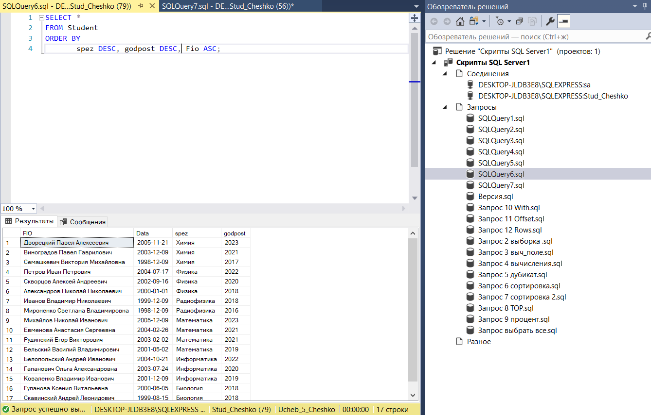

7) Вывести первую строку из списка студентов, отсортированного в обратном алфавитном порядке ФИО.

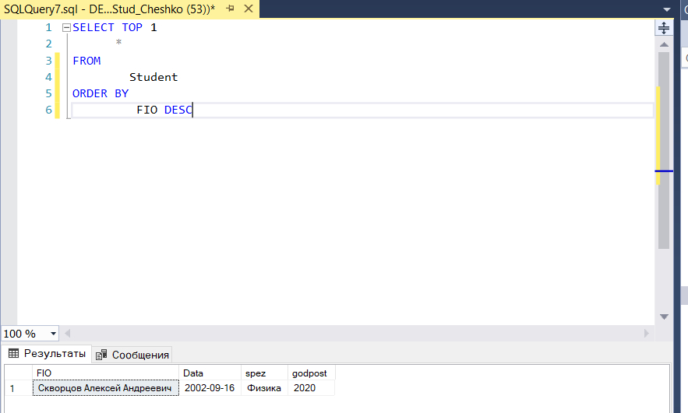

8) Вывести фамилию студента, который раньше всех поступил.

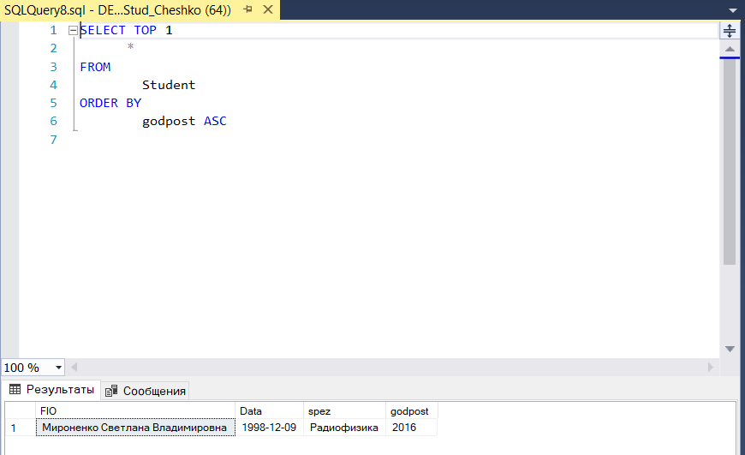

9) Вывести первые 10% строк из списка студентов, отсортированного в алфавитном порядке ФИО.

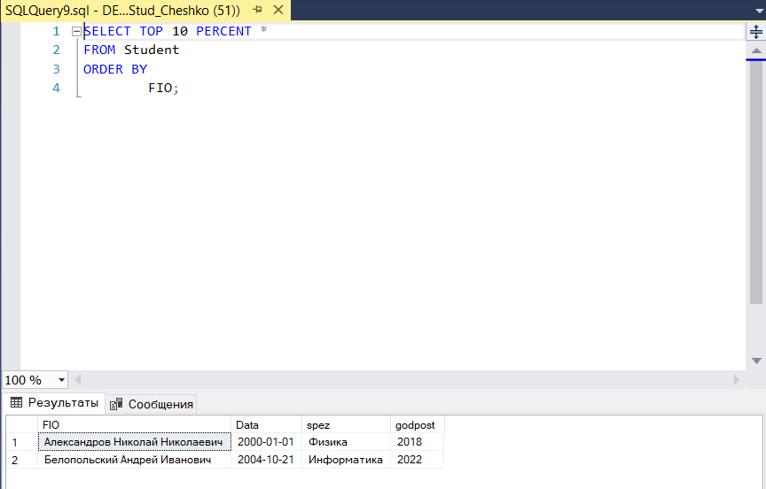

10) Вывести из таблицы «Студенты», отсортированной по возрастанию года поступления, список студентов, у которых год поступления – один из первых пяти в отсортированной таблице.

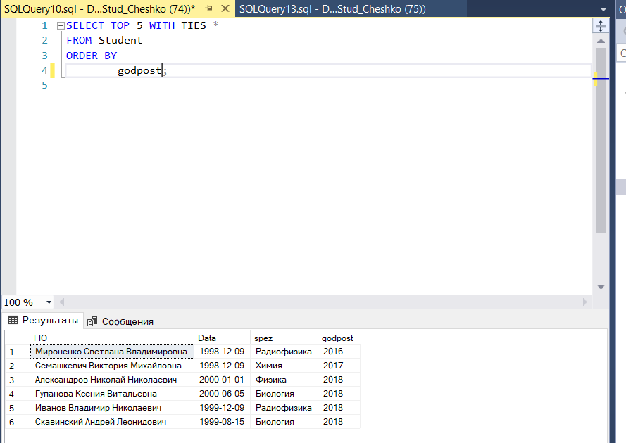

11) Вывести, начиная с пятого, список студентов, отсортированный по возрастанию даты рождения.

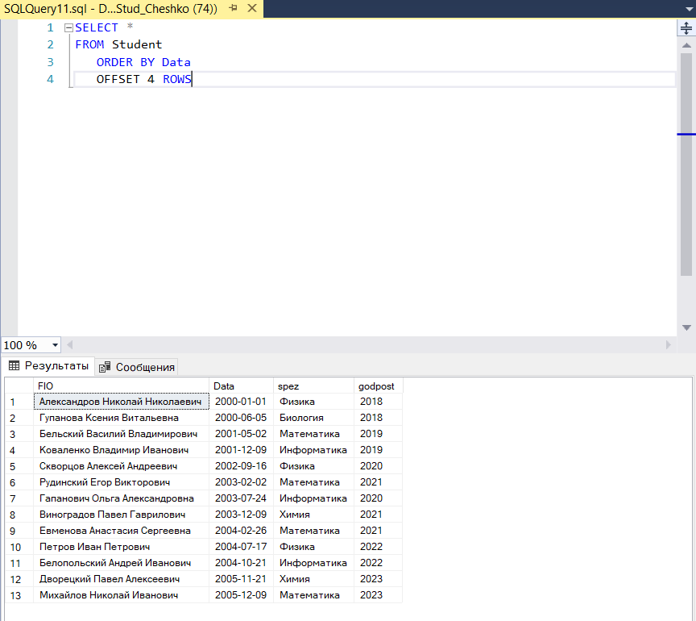

12) Вывести 7 строку из списка студентов, отсортированного в алфавитном порядке ФИО.

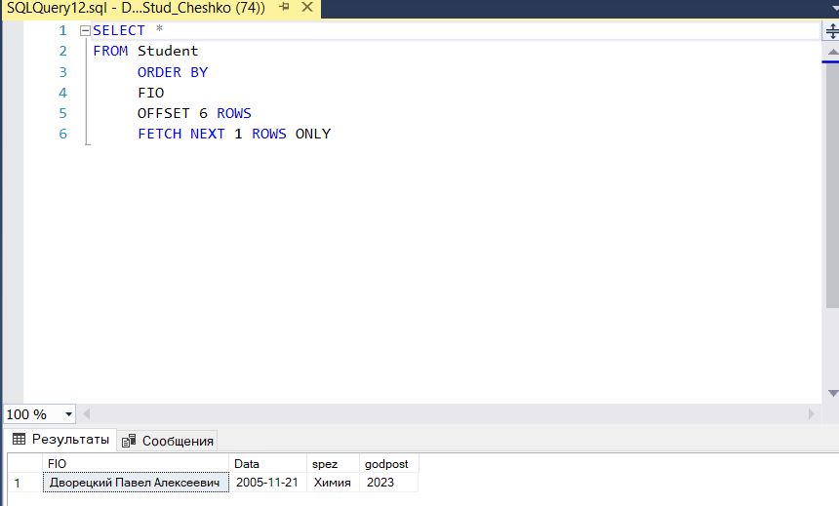

13) Вывести с 5 по 9 строки из списка студентов, отсортированного в алфавитном порядке ФИО.

